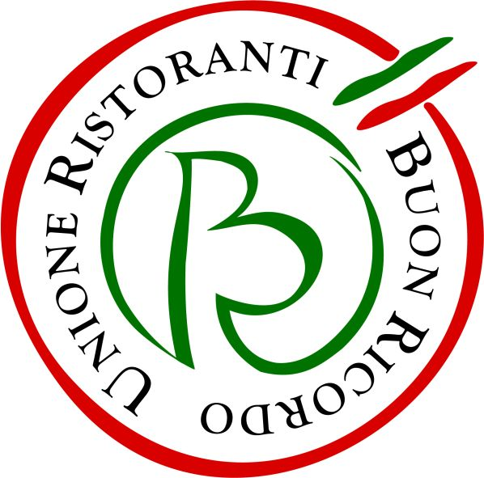

Dall’11 al 19 settembre 2021 al Salone del Camper di Parma
CUCINARE IN CAMPER
con gli chef dell’Unione Ristoranti del Buon Ricordo
Show cooking e Ricettario in omaggio

Piatti gustosi e raffinati, ma nello stesso semplici e veloci da realizzare quando si sta viaggiando in camper: a suggerire ai camperisti ricette sfiziose e originali, facili e veloci da realizzare, che valorizzino i prodotti locali - innanzitutto quando il loro tour è alla scoperta delle meraviglie italiane - scenderanno in campo al Salone del Camper di Parma gli chef dei locali dell’Unione Ristoranti del Buon Ricordo, la prima associazione fra ristoratori nata in Italia (fu fondata infatti nel 1964), di cui fanno parte un centinaio di locali, portabandiera della migliore tradizione gastronomica regionale.

Dall’11 al 19 settembre, saranno loro i protagonisti dei 9 Show cooking “Cucinare in camper”, che si ripeteranno più volte nel corso di ciascuna giornata: 5 gli appuntamenti negli week end (dalle 12.00 alle 16.00) e 3 nei giorni feriali (alle ore 12.00, 13.00 e 15.00). Per parteciparvi, basterà prenotare online sul sito www.salonedelcamper.it.

Gli Show cooking si terranno in uno spazio esterno dedicato, tra i Padiglioni 3 e 5. Gli chef, attingendo alla tradizione gastronomica della propria regione, insegneranno come preparare piatti gustosi e non banali, gestendo al meglio la cambusa e gli spazi necessariamente ridotti di un camper. Fra gli ingredienti utilizzati ci saranno il Parmigiano Reggiano, il friulano formaggio Montasio, il dolce prosciutto di San Daniele e altri pregiati prodotti di partner dell’evento. Le ricette si potranno scaricare dal sito del Salone del Camper e saranno raccolte in un Ricettario, che verrà dato in omaggio ai partecipanti.
Il format Cucinare in Camper ha come sponsor la Strada del Vino e dei Sapori del Friuli Venezia Giulia e partner tecnici: Dolomia, l’acqua delle Dolomiti; Illa, pentole e padelle in alluminio antiaderente; Easy Montali; Parmigiano Reggiano; Unione Ristoranti del Buon Ricordo; Vitrifrigo; Zorzi.

Anche quest’anno l’Unione Ristoranti del Buon Ricordo sarà inoltre presente al Salone del Camper con un proprio stand, all’interno del quale troverà posto uno spazio dedicato all’Associazione Collezionisti Piatti del Buon Ricordo, dove i collezionisti di tutta Italia potranno incontrarsi, confrontarsi e avranno inoltre l’opportunità di fare scambi dei loro pezzi.

Calendario CUCINARE IN CAMPER

Sabato 11 - 12.00/13.00/14.00/15.00/16.00
Osteria di Fornio – Fornio, Fidenza (Pr)
Chef Cerbi Cristina, Michela Morini, Leonardo Luvisutto

Domenica 12 - 12.00/13.00/14.00/15.00/16.00
Ristorante Il Mestolo – Siena
I proprietari: la Chef Nicoletta Mariella e il Maitre Gaetano De Martino

Lunedì 13 - 12.00/13.00/15.00
Locanda Belvedere – Pratola (Is)
Chef patron Stefano Rufo

Martedì 14 - 12.00/13.00/15.00
Osteria Al Borgo – Avigliano (Pz)
Chef patron Rocco Rosa

Mercoledì 15 - 12.00/13.00/15.00
Trattoria Al Ponte – Bornio (Ro)
Chef patron Enrico Rizzato

Giovedì 16 - 12.00/13.00/15.00
Ristorante Pascalò – Vietri Sul Mare (Sa)
Chef patron Pasquale Vitale

Venerdì 17 - 12.00/13.00/15.00
Trattoria Altavilla di Bianzone (So) & Osteria La Lanterna di Cressogno (Co)
Patron Anna Bertola – Trattoria Altavilla
Chef patron Pamela Paredi e chef Angelo Foiera - Osteria La Lanterna

Sabato 18 - 12.00/13.00/14.00/15.00/16.00
Trattoria Paolino – Vercelli
Chef patron Paolo Talarico con gli Chef Massimo Celoria e Vittorio Ranghino

Domenica 19
Gran finale con il Buon Ricordo

Informazioni: Unione Ristoranti del Buon Ricordo
Tel. 0521 706514 - www.buonricordo.com - info@buonricordo.com

57 anni d’età, un centinaio di insegne, di cui una decina all’estero: dal 1964 l’Unione Ristoranti del Buon Ricordo salvaguarda e valorizza le tante tradizioni e culture gastronomiche del nostro Paese, accomunando sotto l’egida della cucina del territorio (a quei tempi scarsamente considerata) ristoranti e trattorie di campagna e di città, dal Nord al Sud. L’URBR è stata la prima associazione fra ristoratori nata in Italia ed è ancora oggi la più diffusa e conosciuta. A caratterizzare ciascun ristorante, e a creare fra loro un trait d’union, è oggi come un tempo il piatto-simbolo dipinto a mano dagli artigiani della Ceramica Artistica Solimene di Vietri sul Mare su cui è effigiata la specialità del locale, che viene donato agli ospiti in memoria di una piacevole esperienza gastronomica da ricordare. Nel loro insieme, ristoranti e trattorie associati rappresentano, con la varietà straordinaria delle loro cucine, il ricchissimo mosaico della gastronomia italiana.

Ufficio Stampa: AGORÀ di Marina Tagliaferri
Tel. 0481 62385 - www.studio-agora.it - agora@studio-agora.it

